**電光掲示板マニュアル**

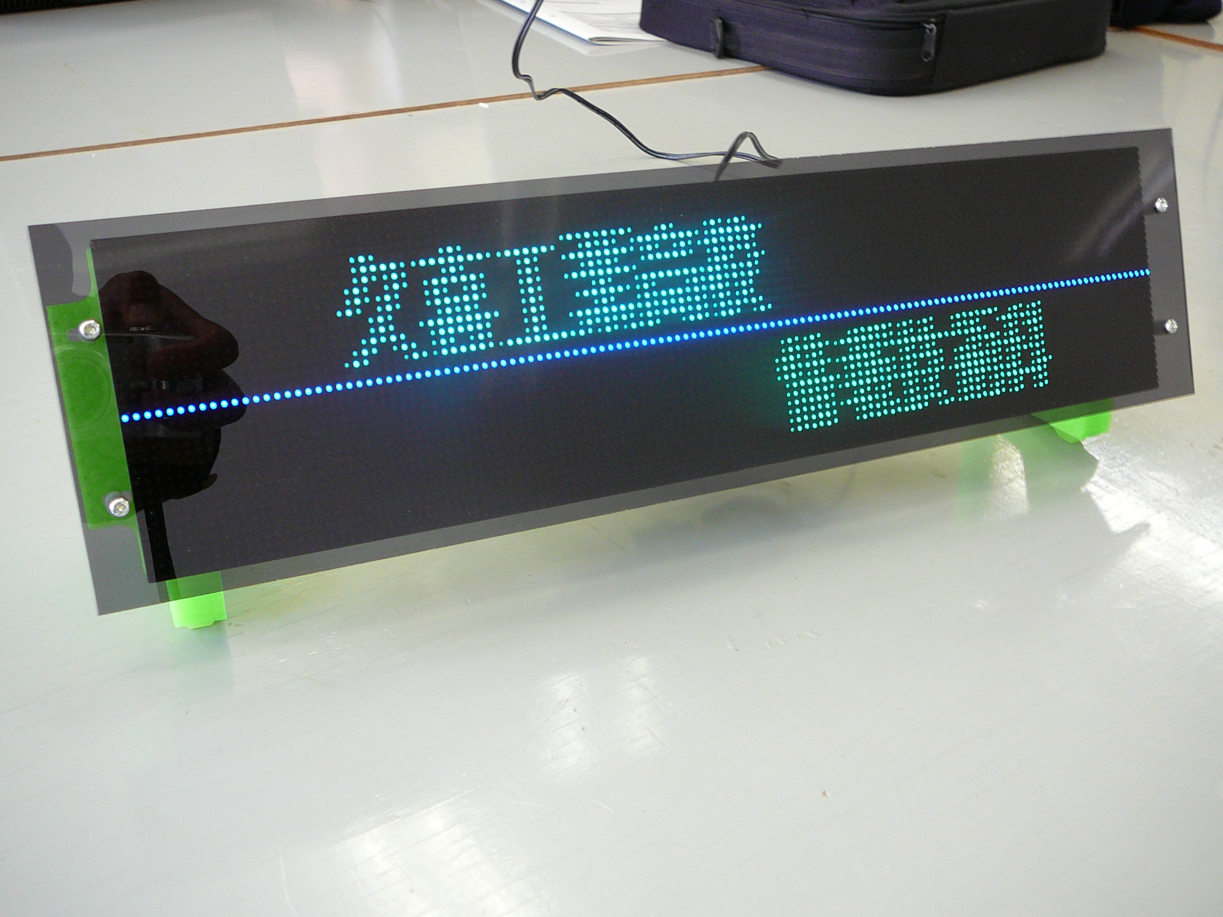

**目次**

※注意・電源の位置 **P.2**

[1]操作画面の出し方 **P.3~5**

[2]操作について **P.6~8**

[3]USBからデータを読み込む場合 **P.9~11**

[4]USBドライブの初期化方法 **P.12~13**

**平成３０年度 情報技術科**

**元永彬弘・モハマドナイム・八巻勇介**

**注意**

**電源の取り扱いには十分に注意してください**

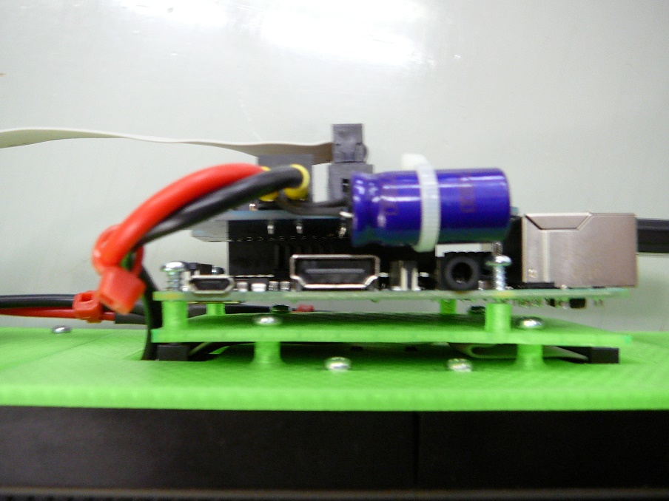

**接続しない！**

Raspberry Piに直接電源を接続しないでください。

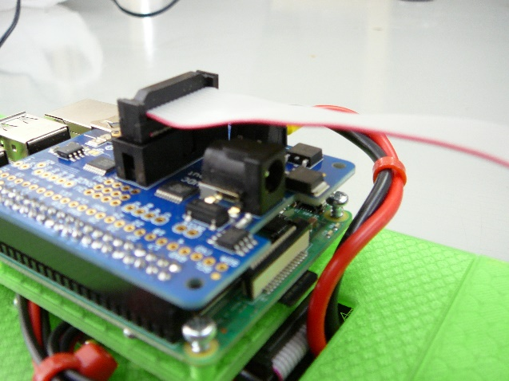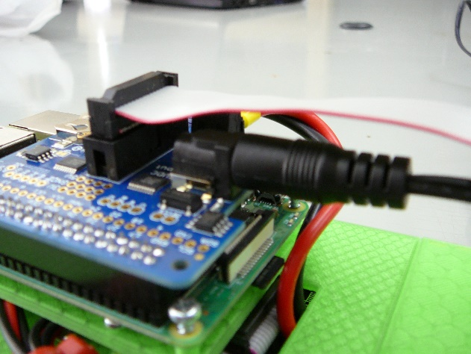

**ここに接続**

白の枠線で囲まれた端子部分に電源を接続してください。

電源は、**5V4A**のものであれば大丈夫です。

**[1]操作画面の出し方**



**ダブルクリック**

ブラウザを起動します。今回の例では、「Google Chrome」を起動します。

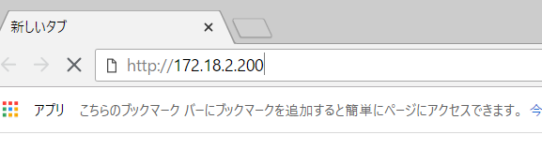

**IPアドレスを入力**

本体のIPアドレスにアクセスします。このとき本体のIPアドレスは「172.18.2.200」に設定されています。

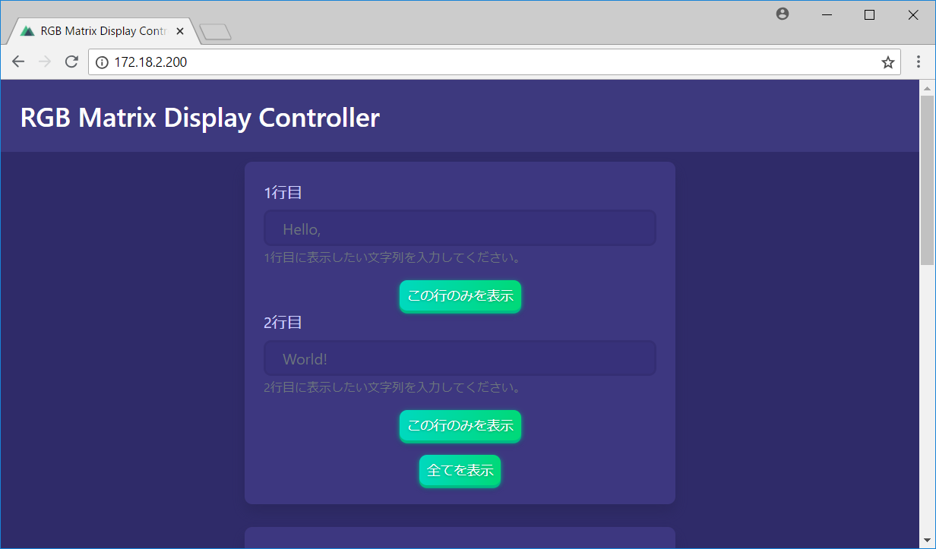

操作画面が表示されます。

※操作画面にアクセスできない場合

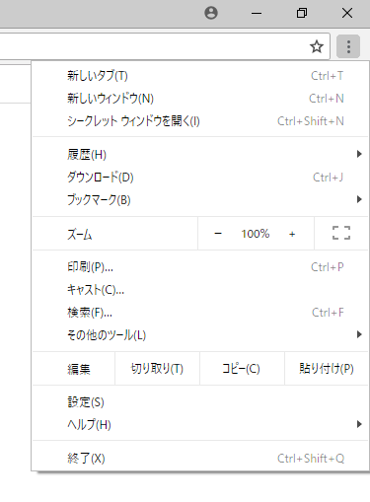

**クリック**

検索バーの右側にあるボタンから「設定」をクリックし、設定画面を開きます。

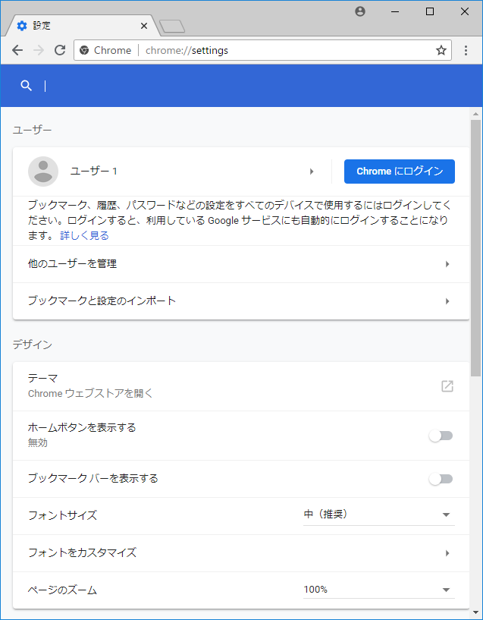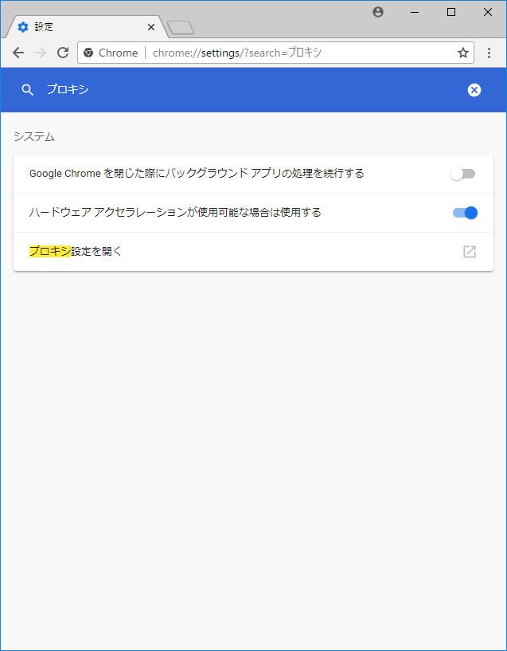

**クリック**

「プロキシ設定を開く」をクリックします。

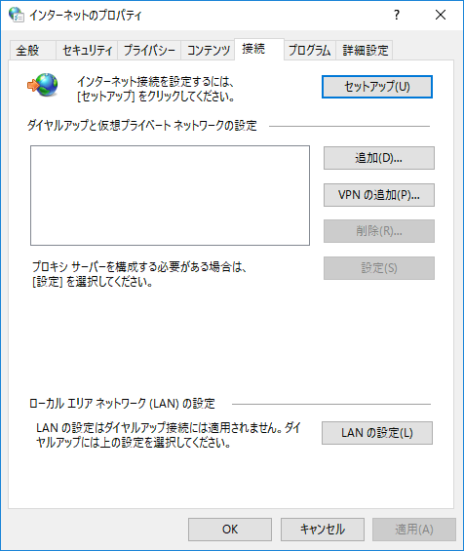

**クリック**

「インターネットのプロパティ」が開きます。「LANの設定」をクリックします。

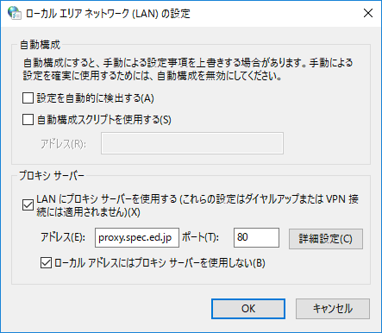 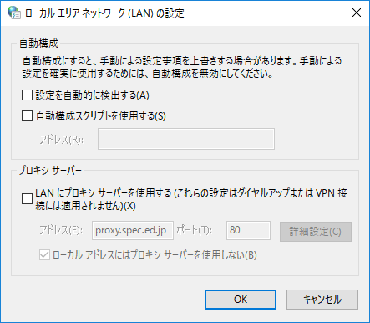

**チェックを外す**

**クリック**

「LANにプロキシサーバーを使用する(これらの設定はダイアルアップまたはVPN接続には提要されません)」のチェックを外します。チェックを外した後、「OK」をクリックして画面を閉じ、再度同じ手順を踏みます。

**[2]操作ついて**

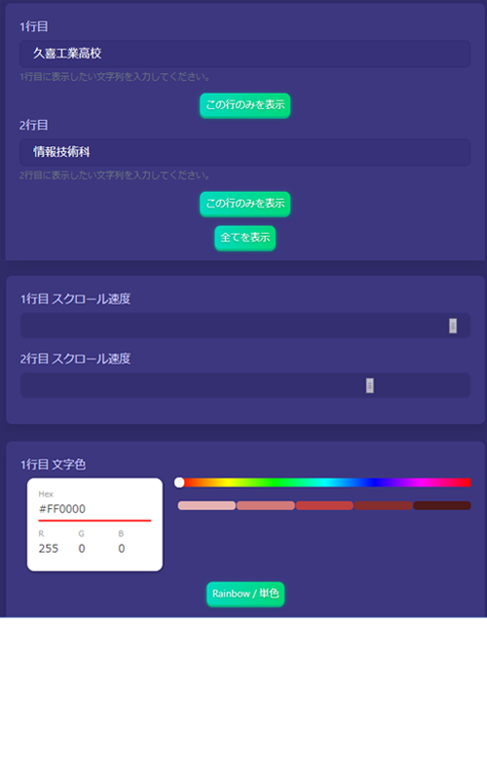操作画面の全体は以下のようになっています。

（１）

(2)

(3)

(1) P.７ 文字の表示へ

(2) P.８ スクロール速度へ

(3) P.８ 文字色の変換へ

(1)文字の表示

起動直後は、「Initialized.」と表示されます。

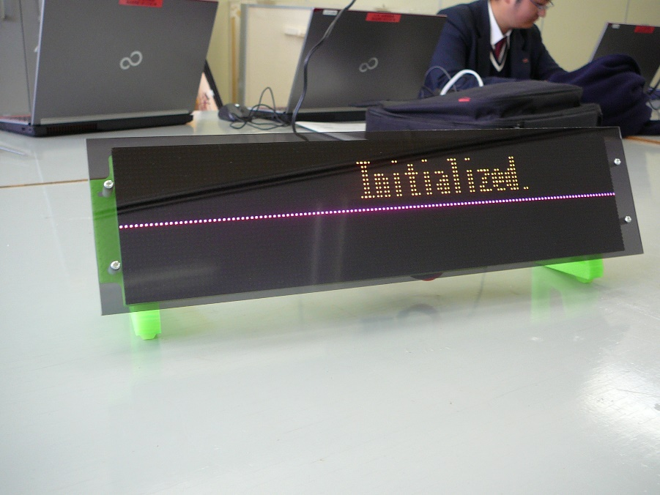

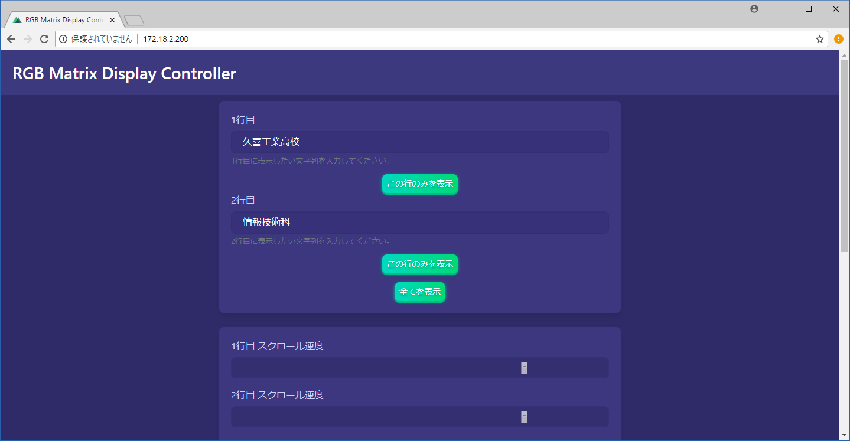

**二行目の文字列**

**一行目の文字列**

図1

図１には「一行目」、「二行目」、「この行のみを表示」、「すべてを表示」があり、図２は一行目に久喜工業高校、二行目に情報技術科と、入力したものになっています。

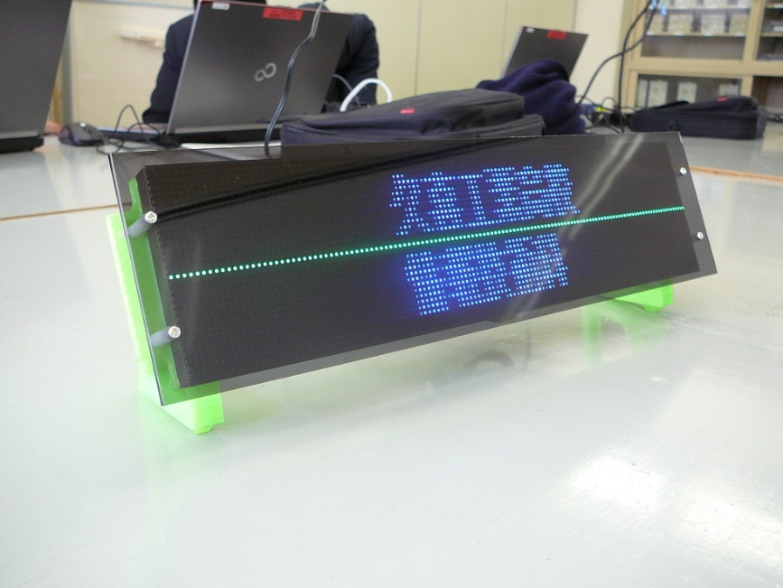

図２

(2)スクロール速度

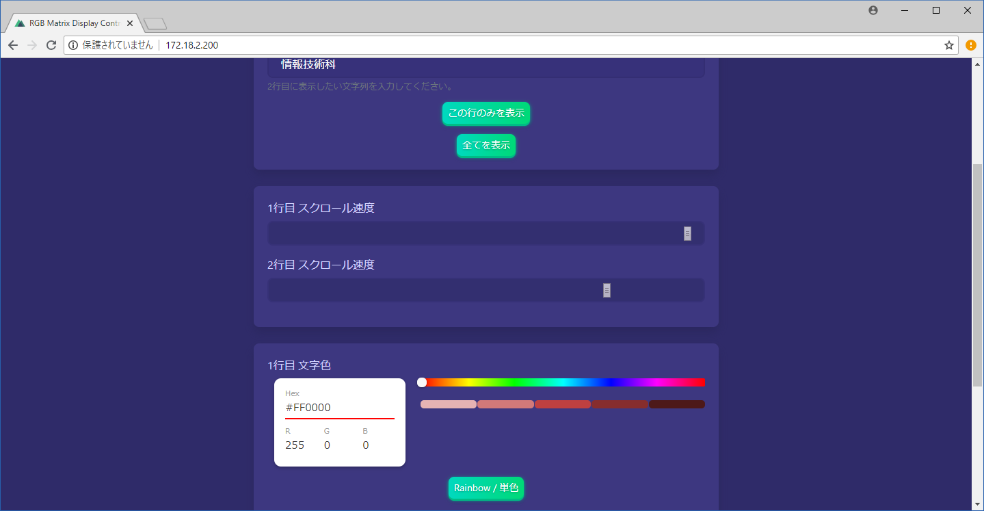

**ドラックで移動**

図３

図３には一行目、二行目のスクロール速度を変えるバーがあり、右側に動かすほど早くなります。

(3)文字色の変換

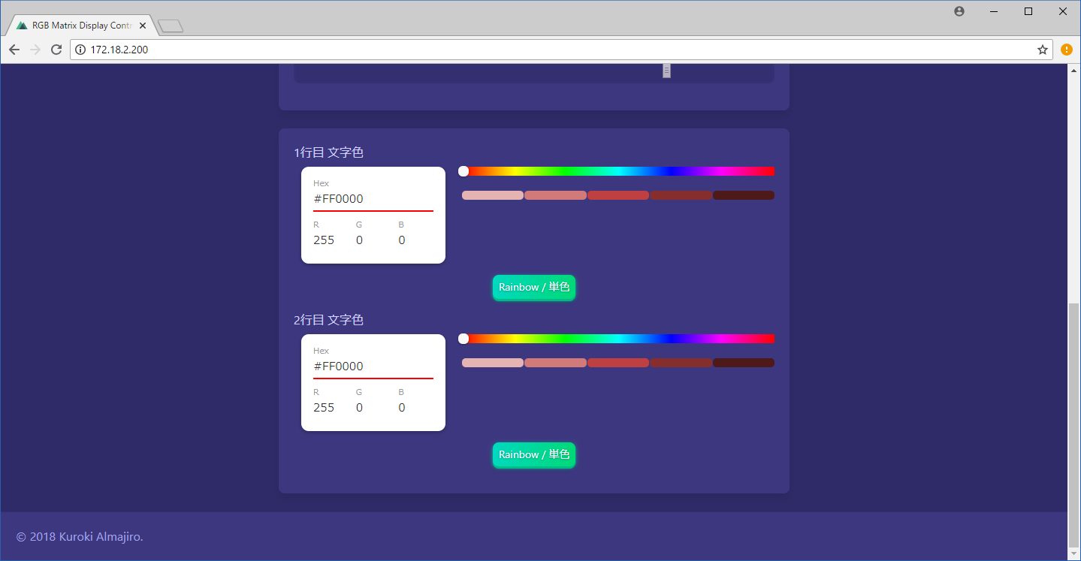

**クリックで切り替え**

**ドラックで移動**

図４

図４では一行目と二行目の色を変えることができます。初期状態では虹色に設定されています。変えたい色の位置にバーを合わせ「Rainbow/単色」のボタンを押すことによって切り替えが可能です。

**[3]USBからデータを読み込む場合**

ルートフォルダ内に以下のファイルを追加することによって、管理画面を利用せずに設定を行うことができます。

(1) message.txt

(2) speed.txt

**※USB端子であればどの位置に差しても構いません。**

(3) color.txt

(4) big.txt

(5) scrollable.txt

(6) direction.txt

(1)message.txtについて

message.txtは表示したいメッセージを入力します。

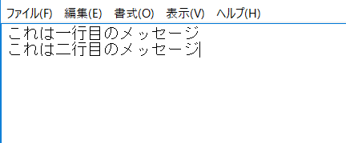

**一行目の文字列**

**二行目の文字列**

入力した行に対応して電光掲示板上では表示されます。

二行まで対応しています。

(2)speed.txtについて

speed.txtはメッセージのスクロール速度を入力します。

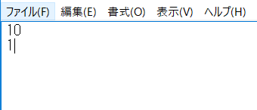

**二行目の速度**

**一行目の速度**

入力した行に対応して電光掲示板上ではスクロールされます。1から10までの数値が設定可能です。二行まで対応しています。速度は1が遅く、数が大きくなるにつれて速くなります。

(3)color.txtについて

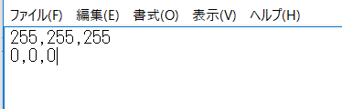

**青色**

**緑色**

**赤色**

左からR（レッド）、G（グリーン）、B(ブルー)なっており、「,(コンマ)」で区切ってください。画像一行目のように行うと白色になり、二行目のように行うと虹色になります。数値は0から255まで対応しています。

(4)big.txtについて

**一行目のみ表示**

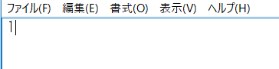

一行目の文字を大きく表示したい場合

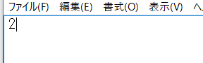

**二行目のみ表示**

二行目の文字を大きく表示したい場合

一行目を大きく表示したい場合は画像のように１と入力し、二行目を大きく表示したい場合は２を入力してください。二行で表示したい場合は、そのディレクトリ内に「big.txt」を作らないでください。

(5)scrollable.txt について

この場合1行目は静止、

2行目はスクロールします。

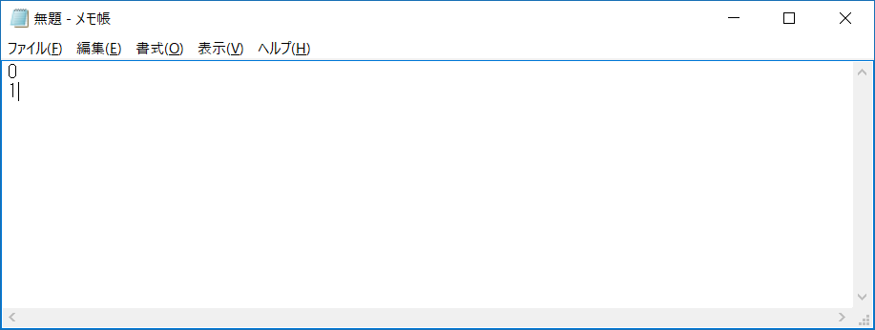

　scrollable.txtでは、スクロールの可否を設定することができます。スクロールさせたい場合は１を、スクロールさせたくない場合は０を、それぞれ対応した行に入力してください。

(6)direction.txt について

この場合1行目は左から右、

2行目は右から左へスクロールします。

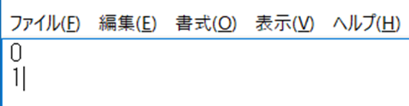

direction.txtでは、スクロールの方向を設定することができます。右から左へスクロールさせたい場合は0を、左から右へスクロールさせたい場合は1を、それぞれ対応した行に入力してください。

**[4] USBドライブの初期化方法**

USBドライブから読み込む場合、一つ目のパーティションが参照されます。一つ目のパーティションは、「FAT32」でフォーマットされている必要があります。

**Linux系のシステムで初期化する**

(1) USBドライブを接続します。

(2) 現在のUSBドライブのパーティションの確認、削除、作成を行います。

「fdisk」コマンドを利用します。ルート権限で実行する必要があるため「sudofdisk デバイス名」と入力します。

Raspberry Piなどを利用している場合一つ目に接続されたUSBドライブは

「/dev/sda」として認識されます。その場合は「sudo fdisk /dev/sda」と入力

します。

① パーティションの確認

「p」と入力するとパーティションテーブルが表示されます。

パーティションの一覧が出力された場合は、パーティションを削除してください。

② パーティションの削除

「d」と入力するとパーティションが削除されます。パーティションが一つの場合は自動的に削除されますが、複数ある場合は番号を指定してください。

　 ③ パーティションの作成

「n」を入力するとパーティションが作成することができます。2回続けて「Enterキー」を押してください。

「w」を入力し保存して終了します。

(3) 作成したパーティションを「FAT32」でフォーマットします。

「sudo mkfs.vfat –v –c –F 32 パーティション」を実行します。

Raspberry Piの場合は「sudo mkfs.vfat –v –c –F 32 /dev/sda1」と入力して実行します。

USBドライブの容量によってかかる時間は異なりますが結構かかります。

以上でUSBのフォーマットは完了です。